Уважаемые жители поселения Новофедоровское!
Пожарно-спасательный отряд № 305 ГКУ «ПСЦ» напоминает Вам о мерах пожарной безопасности при использовании пиротехнических изделий.

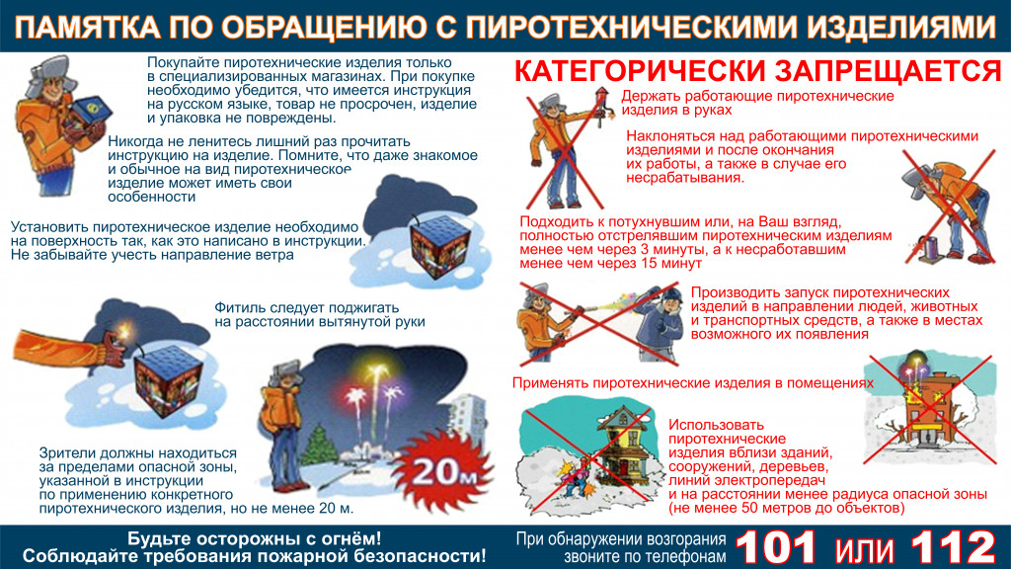

Неизменным атрибутом Новогодних праздников является пиротехника. Петарды, фейерверки, ракетницы —зрелище красивое, но небезопасное. Любое пиротехническое изделие имеет потенциальную опасность возгорания или получения травмы. При покупке пиротехники необходимо придерживаться определённых правил, которые помогут избежать трагических последствий. При покупке пиротехники помните:
1.Покупать пиротехнические изделия следует в специализированных магазинах или отделах.
2.Особое внимание необходимо обратить на наличие у продавца сертификатов соответствия на приобретаемый товар, наличие инструкции по применению, которая должна быть размещена на самом изделии и изложена на русском языке.
3.При малом размере изделий или их поштучной реализации (петарды, "жуки" и т.п.) требования по безопасному применению должны прилагаться продавцом на отдельном листе к каждому изделию.
4.Чтобы обезопасить себя от травм при использовании пиротехники, необходимо строго следовать инструкции по применению, в которой также указывается возрастной критерий лиц, допускающихся к использованию того или иного изделия.
5.Если всё же с вами или с вашими близкими произошел несчастный случай необходимо немедленно сообщить в службу спасения по телефону "01". При эксплуатации пиротехнических изделий категорически запрещается:
•Ронять или бросать фейерверки;
•Хранить фейерверки без упаковки;
•Направлять работающую ракету или «свечу» на людей, легковоспламеняющиеся предметы, бросать ее в костер;
•Носить взрывоопасные вещества в кармане или еще ближе к телу;
•Использовать приобретенную пиротехнику до ознакомления с инструкцией по применению и данных мер безопасности;
•Применять пиротехнику при ветре более 5 м/с;
•Взрывать пиротехнику, когда в опасной зоне (см. радиус опасной зоны на упаковке) находятся люди, животные, горючие материалы, деревья, здания, жилые постройки, провода электронапряжения;
•Запускать салюты с рук (за исключением хлопушек, бенгальских огней, некоторых видов фонтанов) и подходить к изделиям в течение 2 минут после их задействования;
•Наклоняться над изделием во время его использования;
•Использовать изделия с истекшим сроком годности, с видимыми повреждениями;
•Производить любые действия, не предусмотренные инструкцией по применению и данными мерами безопасности, а также разбирать или переделывать (исправлять) готовые изделия;
•Использовать пиротехнику в закрытых помещениях, квартирах, офисах (кроме хлопушек, бенгальских огней и фонтанов, разрешенныхк применению в закрытых помещениях), а также запускать салюты с балконов и лоджий;
•Родителям -разрешать детям младше 16 лет самостоятельно приводить в действие пиротехнические изделия;
•Продавать несовершеннолетним пиротехнические изделия;
•Сушить намокшие пиротехнические изделия на отопительных приборах —батареях отопления, обогревателях и т.п.

Соблюдая элементарные правила безопасности, вы можете уберечь себя и своих близких от несчастных случаев

ПРИ ПОЖАРЕ И ЧС ЗВОНИТЬ по ТЕЛЕФОНУ
ПСО № 305 ГКУ «ПСЦ»
8-985-810-63-71

